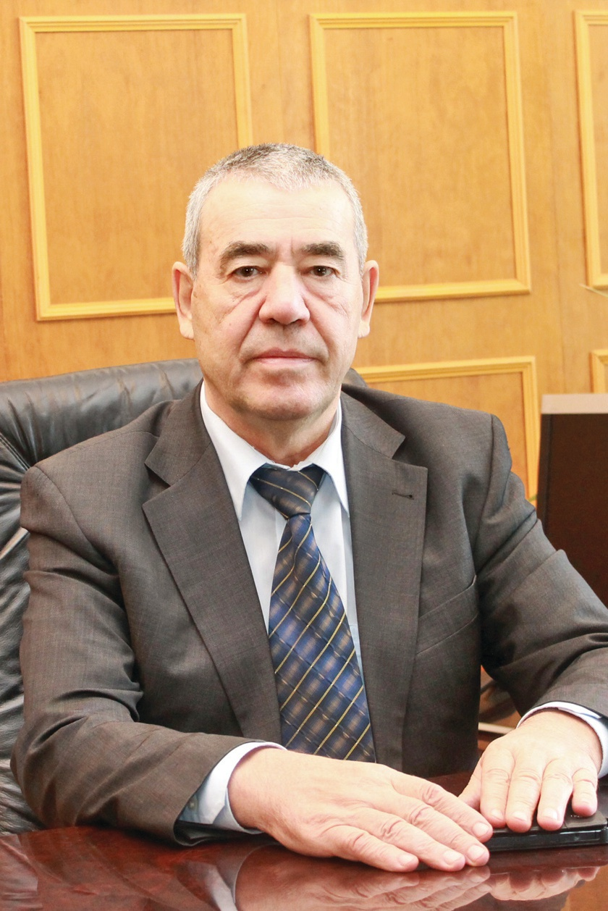
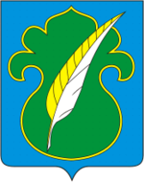

Уважаемые дамы и господа!
Сегодня экономика Республики Татарстан развивается, используя не только свои богатейшие ресурсы, но прежде всего внедряя новейшие технологии во многих отраслях экономики, в управлении развития экономики. Создается масса возможностей для развития бизнеса в самых разных областях. Не остается в стороне и Атнинский район.
Атнинский район расположен на северо-западе Республики Татарстан, граничит с Арским, Высогорским районами Республики Татарстан и Моркинским районом Республики Марий Эл.
Площадь территории составляет 681,4 км².
Районный центр - село Большая Атня – расположено в 53 км к северу от Казани, в 30 км к юго-востоку от железнодорожной станции Куркачи. Население - 2,9 тыс. человек.
На Атнинской земле родились выдающийся просветитель, ученый Шигабутдин Марджани, крупный учёный-лингвист, профессор Стамбульского университета Рашид Рахмати-Арат, известный татарский поэт Сибгат Хаким, бывший замминистра обороны СССР, генерал-полковник В.А.Ачалов, руководитель Аппарата Президента Республики Татарстан А.А.Сафаров, поэты Самат Шакир, Хакимзян Халиков, Нажип Мадьяров, Фирая Зиатдинова, режиссеры и артисты Хаким Салимзянов, Рафкать Бикчентаев, Зульфира Зарипова, Марсель Заббаров и др.
Территория района до 1920 года входила в Казанский и Царёвококшайский уезды, а с 1920 по 1930 год — в Арский кантон. Образован 10 августа 1930 года как Тукаевский район, в 1938 году переименован в Атнинский. Упразднён 12 октября1959 года с передачей территории в состав Тукаевского района.
Восстановлен 25 октября 1990 года выделением из состава Арского района.
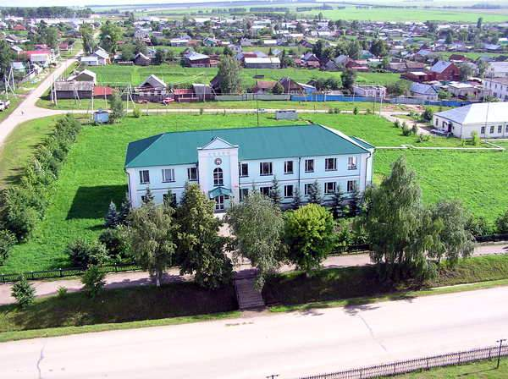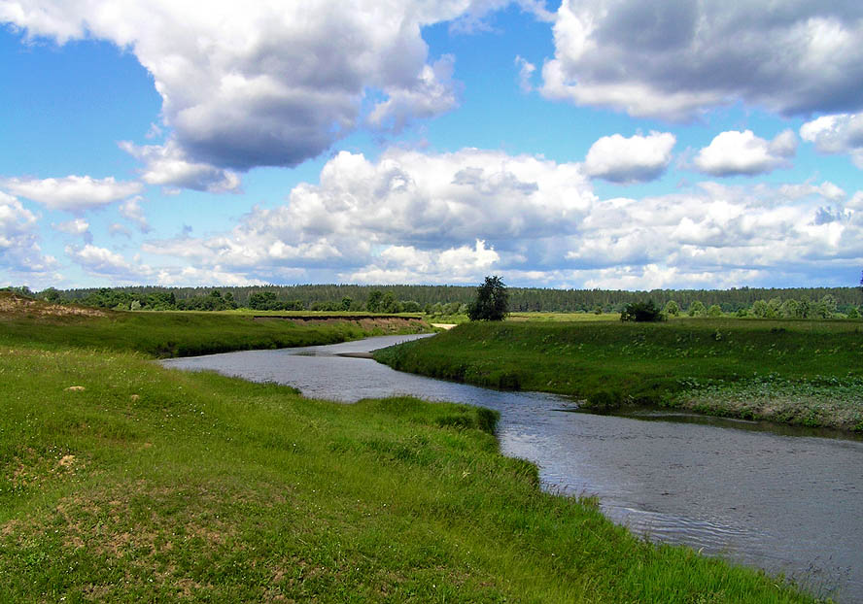

Район однонациональный. Проживают только татары. Территория района поделена на 12 сельских поселений, объединяющих 46 населенных пунктов.
Сельское хозяйство. Район является чисто сельскохозяйственным.10 сельскохозяйственных предприятий производят пшеницу, рожь, овес, гречиху, ячмень, просо, горох, рапс, подсолнечник.
Животноводство представлено мясо-молочным скотоводством и овцеводством.
Предприятия, обслуживающие сельское хозяйство: ОАО "АтняАгрохимсервис", ООО "Атнинская сельхозтехника"
Образование. В районе функционируют 13 школ, 12 детских садов. Обучение и воспитание во всех образовательных учреждениях ведется на татарском языке. Дополнительные образовательные услуги оказываются Атнинским Домом школьников, Детско-юношеской спортивной школой и Детской школой искусств. Имеется учреждение среднего профессионального образования – Атнинский сельскохозяйственный техникум имени Г.Тукая.
Культура. В районе имеется Культурно-спортивный центр, 13 сельских Домов культуры, 27 клубов, центральная районная библиотека, детская библиотека, краеведческий музей, музеи Ш.Марджани и С.Хакима. Строится здание спортивного комплекса. Атнинский народный театр, имеющий более чем 90летнюю историю, в марте 2011 приобрел статус государственного драматического театра.
Медицина. Медицинские услуги населению оказываются Атнинской центральной районной больницей и 27 фельдшерско-акушерскими пунктами.

Хакимов Габдулахат Гилумханович
Глава Атнинского муниципального района

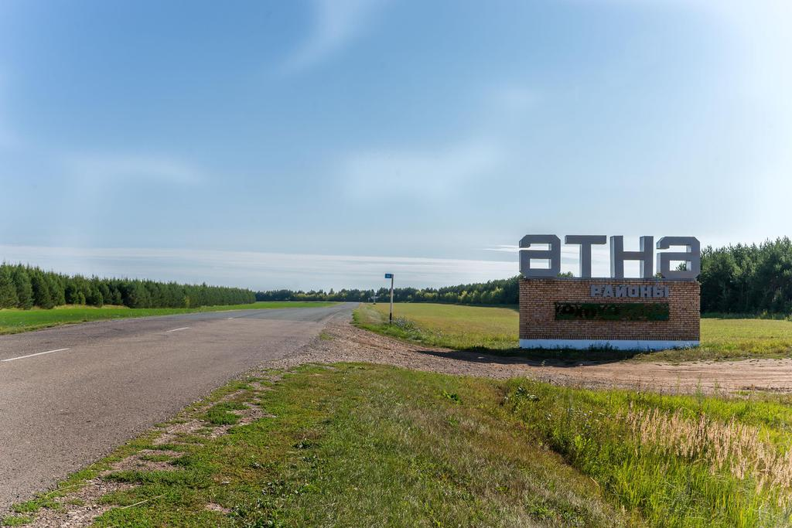
ПАМЯТКА ИНВЕСТОРУ

Экономический потенциал Атнинского района

Географическое положение
Атнинский муниципальный район расположен на северо-западе Республики и граничит с Арским и Высокогорским районами Республики Татарстан и Марийским районом Республики Мари-Эл. Территория района составляет 487 кв. км, расстояние от столицы республики до райцентра 71 км, до ближайших железнодорожных станций:Куркачи-30 км, Арск-36 км. Расстояние до пристани Казань-80км. Район связан автобусным движением с городом Казань и поселком городского типа Арск.
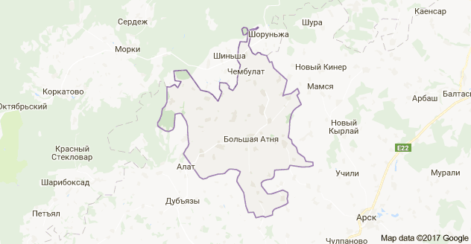

Площадь, численность и состав населения
Общая площадь района составляет 681,4 кв.км. в том числе числе площадь сельскохозяйственного назначения 621,3 кв. км. . На сегодняшний день в районе проживает 13,12 тыс. человек, трудоспособного занятого населения – 7309 человек , учащихся – 1425 человек, пенсионеров – 3708 человек. Национальный состав: 98,7 % – татары, 0,5 % – русские, 0,8 % –представители других национальностей. Наибольшее число жителей сосредоточено в райцентре (2730 чел.).
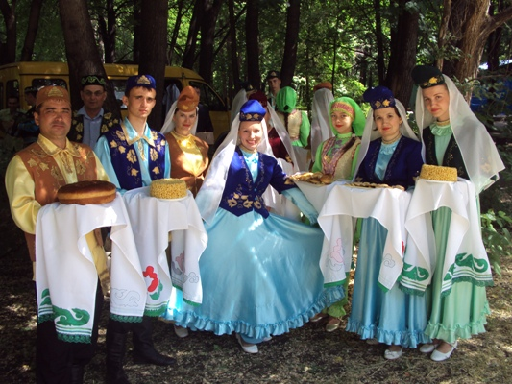

Основные социально-экономические характеристики
Главной целью развития района является повышение качества жизни населения на основе обеспечения устойчивого функционирования хозяйственного комплекса, развития человеческого потенциала и формирование благоприятного социального климата и качественной среды проживания. Развитие производственной и социальной инфраструктуры в сельских поселениях района – основа динамичного и сбалансированного развития предприятий АПК района, предприятий перерабатывающих сельскохозяйственную продукцию и обслуживающие сельское хозяйство. Вторым важным стратегическим направлением развития Атнинского муниципального района является развитие малого и среднего предпринимательства на территории района.
Валовый территориальный продукт по итогам 2016 года составил по 3356,90 млн. рублей в действующих ценах или на 5 % больше уровня 2015 года. Ведущее место в экономике района и формировании местного бюджета принадлежит сельхозтоваропроизводителям и предприятиям перерабатывающих сельскохозяйственную продукцию и обслуживающие сельское хозяйство.
Район является чисто сельскохозяйственным зернового и мясно-молочного направления. Имеются 6 –СХПК, 3-ООО, 8-КФХ. Ими обрабатывается 46746 га пашни.
Начисленная среднемесячная заработная плата одного работника в крупных и средних предприятиях в 2016 году составило 21162 рублей.

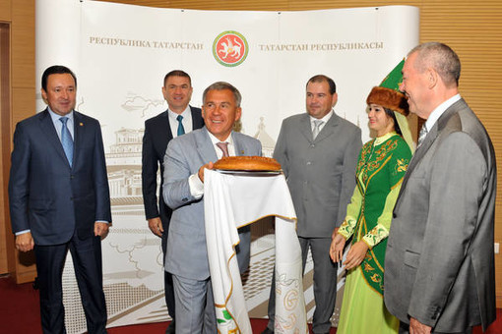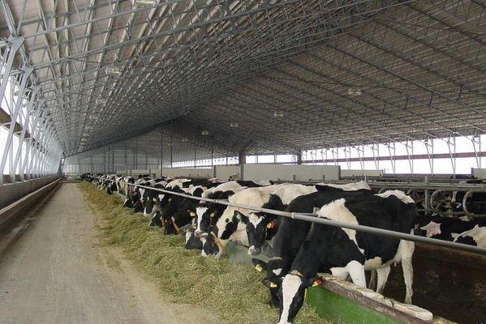

В районе 12 сельских поселений. Молодежь имеет возможность получить нужную специальность Атнинском сельскохозяйственном техникуме им. Г. Тукая (бухгалтер, механик, зоотехник, повар).
Медицинскую помощь населению района оказывает Атнинская ЦРБ, 27 ФАПа.
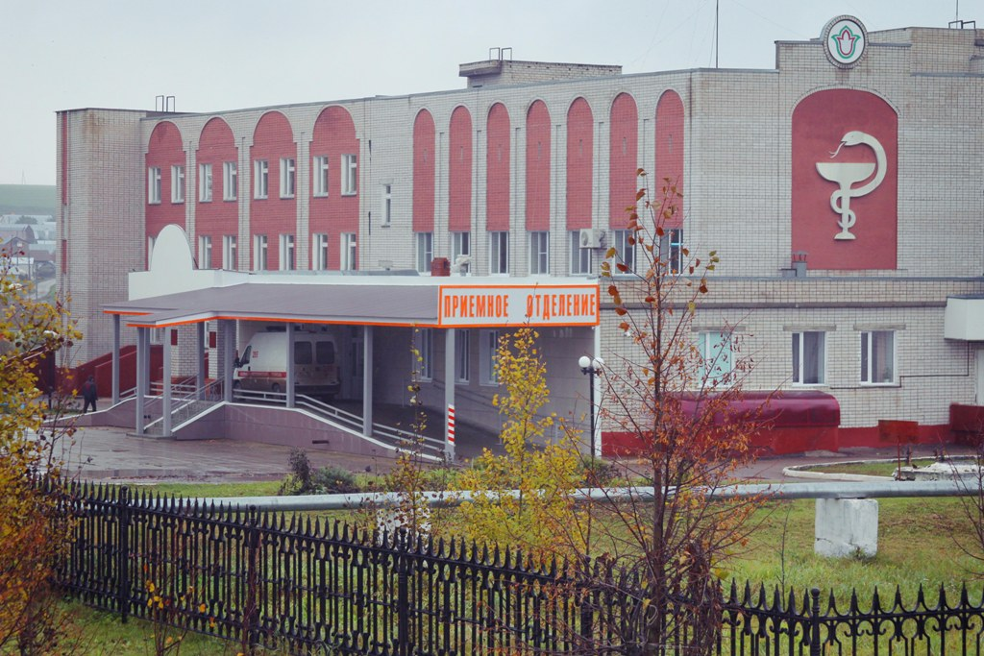
На территории района успешно функционируют: районный дом культуры, 27 сельских домов культуры и клубов, 20 библиотеки, детская школа искусств. К числу местных достопримечательностей относится дом Купца Гатауллы Даутова ( архит. памятник 2-й пол.19 в.)
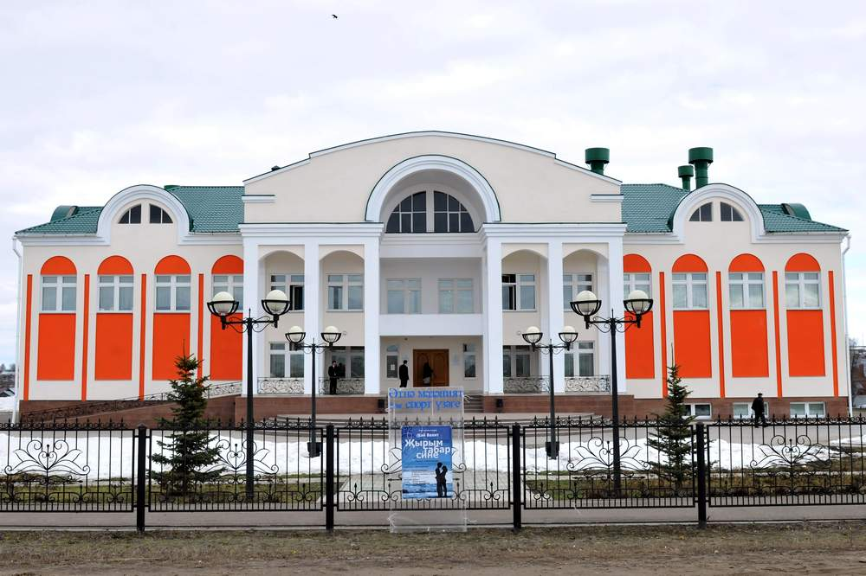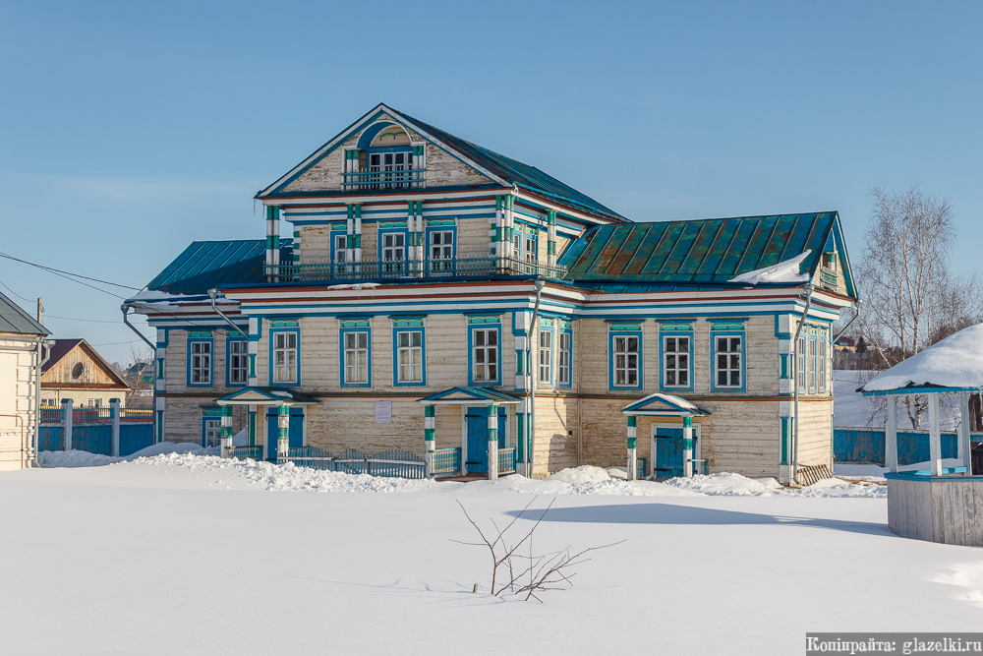

На сегодняшний день на территории Большеатнинского сельского поселения Атнинского муниципального района идет работа по созданию парка отдыха и культуры «Туган ягым», общей площадью 29817 га.

Глава Атнинского муниципального района Хакимов Габдулахат Гилумханович
Адрес 422750, РТ, Атнинский район, село Большая Атня, ул. Советская, д. 38
Телефон +7 (84369) 2-10-00, +7 (84369) 2-10-04
Эл. почта atnya@tatar.ru

Перечень предприятий, имеющих существенное значение для экономики Района 2017
№  п/п | Наименование предприятия
1 | ООО «Тукаевский»
2 | ООО «Дусым»
3 | ООО «Агрофирма «Уныш»
4 | СХПК «Тан»
5 | СХПК им. Ленина
6 | СХПК «Кунгер»
7 | СХПК «Кушар»
8 | СХПК «Менгер»
9 | СХПК «Шахтер»
10 | ООО «Мирас+»
11 | Атнинская пекарня
12 | Атнинкая сельхозтехника
13 | ДРСУ «Атнинский» Арский филиал АО «Татавтодор»

